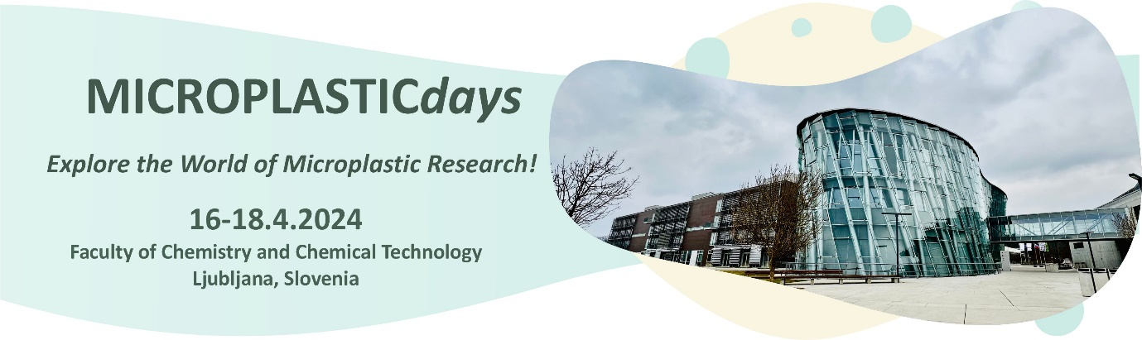
Od torka, 16.4.2024 do četrtka, 18.4.2024, je na fakulteti potekal mednarodni dogodek MICROPLASTICdays. Prva dva dneva, ki sta potekala v soorganizaciji COST akcije PRIORITY, sta bila namenjena delavnici in seminarju na temo metrologije in standardizacije v raziskavah mikroplastike, tretji dan pa sta raziskovalki dr. Gabriela Kalčikova in dr. Ula Rozman iz raziskovalne ekipe PLANTerastics organizirali seminar o trendih na področju raziskav mikroplastike.
Prvi dan je potekala delavnica o metrologiji in standardizaciji, na kateri je sodelovalo 16 podoktorskih raziskovalcev, magistrskih in doktorskih študentov iz petih držav. Na delavnici so se najprej zvrstila številna predavanja, nato je sledil še praktični del obdelave podatkov in tehnike računanja negotovosti. Vodja delavnice je bil prof. dr. Thomas C. Meisel (Univerza v Leobnu, Avstrija), ostali predavatelji tistega dne pa so bili dr. Julian Aherne (Univerza Trent, Kanada), dr. Stefania Federici (Univerza v Brescii, Italija) in dr. Aleksandra Tubić (Univerza v Novem Sadu, Srbija). Po delavnici so se udeleženci odpravili na skupno druženje in ogled Ljubljane.
Drugi dan in tretji dan dogodka sta potekala hibridno, udeležilo pa se ga je okoli 100 udeležencev v živo in okoli 200 preko online povezave iz skupaj več kot 30 držav.
Na seminarju o metrologiji in standardizaciji je potekala razprava o možnostih in postopkih standardizacije raziskav na področju mikroplastike (dr. Ulrike Braun, Zvezni urad za okolje, Nemčija) ter kako lahko vsak laboratorij zagotovi relevantnost meritev z lastnimi standardnimi operacijskimi postopki in internimi navodili (dr. Aleksandra Tubić, dr. Thomas Meisel, dr. Luke Parker (Nizozemska organizacija za uporabne znanstvene raziskave)). Vodja evropskega projekta PlasticTrace dr. Andrea Giovannozzi (INRim, Italija), in vodja evropskega projekta PLASTICSFATE dr. Damjana Drobne (UL BF, Slovenija) sta pojasnili, kako njuna projekta sodelujeta pri postopku standardizacije in kakšni so vidiki priprave standardnih postopkov. Dogodku je sledilo druženje udeležencev v prostorih fakultete.
Naslednji dan je potekal seminar o trendih raziskav na področju mikroplastike, ki je bil razdeljen v štiri glavne sklope: priprava in karakterizacija mikroplastike, testiranje strupenosti, analitika in rešitve. V prvem sklopu so dr. Gabriela Kalčikova, dr. Tina Skalar (obe UL FKKT) in dr. Stefania Federici govorili o pomembnosti priprave in karakterizacije mikroplastike za doseganje okoljske relevantnosti raziskav na področju mikroplastike. V naslednjem sklopu so dr. Damjana Drobne, dr. Anita Jemec Kokalj (UL BF) in dr. Dana Kühnel (Helmholtzov center za okoljske raziskave, Nemčija) predstavile nove raziskave pri testiranju vodnih in kopenskih organizmov ter strategije testiranja vpliva mikroplastike na človeka. V nadaljevanju so raziskovalci govorili o najsodobnejših metodah za analizo mikroplastike. Pri tem je dr. Pavlina Modlitbova (Srednjeevropski tehnološki inštitut, Češka) predstavila možnost uporabe laserskih spektroskopskih metod, dr. Jiří Kučerík (Mendlova univerza, Češka) je govoril o uporabi termogravimetrije za detekcijo mikroplastike v zooplanktonu, dr. Tomas Zikmund (Srednjeevropski tehnološki inštitut, Češka) pa je predstavil uporabo računalniške tomografije pri napredni detekciji mikroplastike v okoljskih vzorcih. Dogodek se je zaključil z zadnjim sklopom predavanj o možnostih za zmanjševanje količine mikroplastike v odpadnih vodah (dr. Aleksandra Tubić) ter o fitoremediacijskih postopkih, s katerimi lahko odstranjujemo mikroplastiko direktno iz vodnega okolja (dr. Ula Rozman (UL FKKT)). Tekom predavanj so se zvrstile številne diskusije, veliko časa med odmori pa je bilo namenjenega tudi mreženju raziskovalcev. Ves dan je podjetje Merel (Slovenija) v sodelovanju s podjetjem Horiba (Francija) demonstriralo analize mikroplastike z uporabo Ramanskega mikrospektrometra.
Udeleženci ter tuji predavatelji so ocenili, da je bil dogodek MICROPLASTICdays odlično organiziran in da je pomembno prispeval k povezovanju raziskovalcev ter k spodbujanju novih raziskav na področju mikroplastike.
